Министерство науки и высшего образования Российской Федерации
федеральное государственное автономное образовательное учреждение высшего образования

«НАЦИОНАЛЬНЫЙ ИССЛЕДОВАТЕЛЬСКИЙ УНИВЕРСИТЕТ ИТМО»

Отчет
по лабораторной работе «Анализ современных тенденций рационального потребления» по дисциплине «Безопасность жизнедеятельности»

Автор: Бармичев Григорий Андреевич Факультет: Факультет программной инженерии и компьютерной техники
Группа: P3110 Преподаватели:
Быковская Елена Александровна Тимофеева Ирина Валерьевна



Санкт-Петербург 2024

Цель работы: проанализировать современные тенденции рационального потребления.

Задачи работы:
- провести анализ личного вклада в сокращение процента захораниваемых отходов;
- изучить товары с экомаркировкой и товары гринвошинга, представленные в настоящий момент на рынке товаров и услуг;
- провести анализ востребованности предметов личного пользования и предложить меры по их оптимизации.

Задание 1. Концепция «Ноль отходов»

Анализ возможности реализации раздельного сбора в дом

Таблица 1

Преимущества | - Уменьшение загрязнения окружающей среды: меньше мусора попадает на свалки, снижается выброс вредных веществ.  - Развитие культуры разумного  потребления и экологического сознания.  - Сохранение природных ресурсов благодаря повторному использованию материалов.  - Сдача мусора для переработки в пункты приема может приносить деньги.
Недостатки | - Временные затраты на сортировку, мытье и подготовку отходов к переработке.  - Необходимо выделения дополнительного пространства для разных контейнеров в квартире.  - Сложно вовлечь всех жителей дома в обеспечение правильной сортировки мусора.  - Изменение бытовых привычек: требуется время на привыкание к  сортировке мусора и запоминание правил разделения отходов.
Риски | - Отсутствие пунктов приема в шаговой доступности или недостаток места для хранения и сортировки мусора.  - Отсутствие желания у других жильцов участвовать в раздельном сборе мусора.  - Не все могут знать, как правильно  сортировать мусор.

Таблица 2

Личный вклад в раздельный сбор

Сырье | Пункт приема
Батарейки, пластиковые карты | Московский проспект, 36

Одежда | 6-я Красноармейская улица, 3
Пластик | 7-я Красноармейская ул., 3
Лампочки, батарейки | Московский пр., 46

Таблица 3

Сокращение отходов по принципу 5R

Шаг | Личный пример для каждого шага
 | Уже делаю | Могу делать в будущем
1 Refuse — откажись | Не беру пластиковые пакеты в магазинах, пользуюсь рюкзаком или многоразовыми сумками. | Отдавать предпочтение товарам в  перерабатываемых или экологичных упаковках.
2 Reduce — сократи | Использую многоразовые бутылки и контейнеры вместо одноразовых. | Планировать покупки заранее, чтобы избежать  спонтанных приобретений и избыточного  потребления.
3 Reuse — используй повторно | Отдаю ненужную мне одежду и вещи другим людям через сервисы обмена,  благотворительные организации или секонд хенды. | Использовать стеклянные банки и контейнеры повторно для хранения продуктов.
4 Recycle — переработай | Отношу опасные отходы (батарейки, лампы) в специальные контейнеры. | Организовать раздельный сбор отходов среди друзей и соседей.
5 Rot — компостируй | Уменьшаю количество пищевых отходов,  стараясь не выбрасывать еду. | Организовать полноценный компостер для пищевых отходов.

Задание 2. Экомаркировка или гринвошинг

Бытовая химия Экомаркировка vs Гринвошинг

Таблица 2

 | Экомаркировка |  |  | Гринвошинг
 | Товар | Производи | Названи | Товар | Произво | Описание
 | (название и фото) | тель | е | (название и фото) | дитель | гринвошинг
 |  |  | маркиро |  |  | а**
 |  |  | вки

1 | Чистящий спрей Grass CRISPI  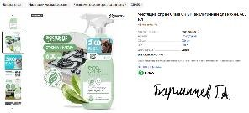 | GRASS | Листок жизни | Таблетки для посудомоечной машины SYNERGETIC  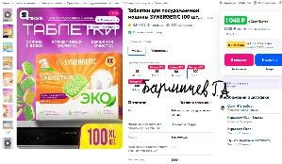 | Synerget ic | Товар позициониру ется как эко, при этом не имеет никакой  экомаркиров ки.
2 | Стиральный порошок BIOMIO BIO-COLOR  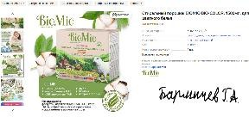 | BioMio | Листок жизни | Стиральный порошок  NORDLAND ECO   | Nordland | Приписка ECO в  названии, не имея экосертифик ации.
3 | Средство для мытья посуды SYNERGETIC  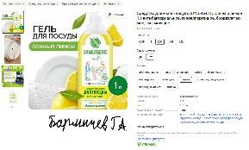 | Synergetic | ICEA | Meine Liebe чистящее средство для кухни  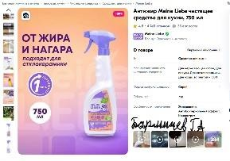 | Meine Liebe | Средство не имеет  экомаркиров ки, при этом на упаковке есть знак Eco.

Задание 3. Быстрая и медленная мода

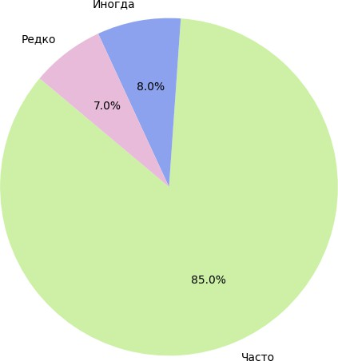

Часто ношу более 80% гардероба
1. Инвестируйте в качество, а не в количество.
2. Придерживайтесь правила "один новый предмет — один старый на выход".
3. Покупать вещи, которые можно носить каждый день.
4. Отдавать приоритет базовым вещам нейтральных цветов, которые легко
комбинируются между собой.

5. Периодически проведите ревизию и избавьтесь от ненужного.

Выводы:
В ходе работы я изучил современные тенденции рационального потребления, научился различать товары с экомаркировки от гринвошинга. Я проанализировал собственный вклад в сокращение отходов и пришел к выводу, что даже незначительными усилиями можно снизить негативное воздействие на окружающую среду. Таким образом, осознанный подход является не только важным элементом экологически ответственного поведения, но и способом оптимизации личных ресурсов.

